ПРАЙС-ЛИСТ НА ЗАПАСНЫЕ ЧАСТИ
ОРИГИНАЛЬНЫЕ ЗАПАСНЫЕ ЧАСТИ НА ДИСКОВЫЕ БОРОНЫ СЕРИИ БДМ
Вид | Наименование | Вес,  кг | Артикул | Цена, с НДС 18%
 |  |  |  | от 1 до 99 шт. | от 100 до 499 шт. | от 500 до 999 шт. |  | от 1000 шт.
 | Диск ф560, «Bellota» толщ. 6 мм (Испания) | 11,3 | Диск ф560 | 1 900 | 1 700 | 1 600 |  | 1 580
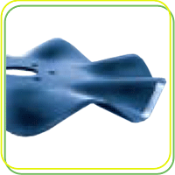 | Диск волнистый (турбодиск) | 17,87 | 1994.18.50-01-03-00 | 2400 | 2360 | 2320 |  | 2280
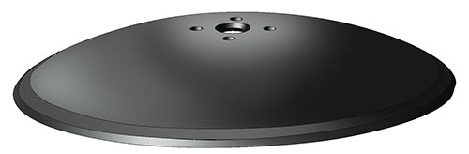 | Диск сплошной (БДМ) | 20,42 | 5606 11,3 1905-22 R 45,5 | 2300 | 2280 | 2250 |  | 2200
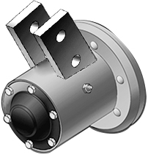 | Корпус в сборе БДМ-усиленный (левый) | 11,05 | 10А.01.00 | 3 350 | 3 330 |  | 3 315 | 3 300
 | Корпус в сборе БДМ-усиленный (правый) |  | 10А.01.00-01
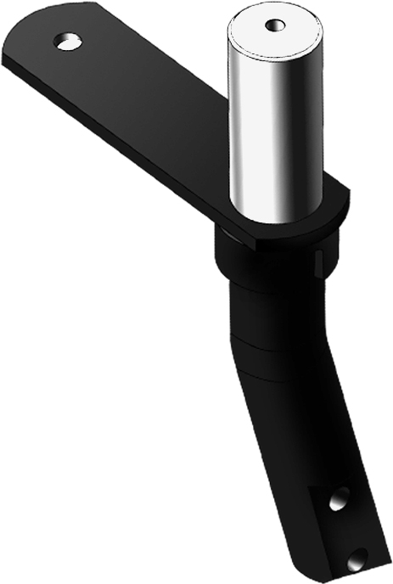 | Стойка поворотная усиленная, с комплектом | 10,7 | БДМ-4х4.01.21Б | 1 600 | 1 550 | 1 500 |  | 1 450
 | Стойка поворотная усиленная, с комплектом |  | БДМ-4х4.01.21У
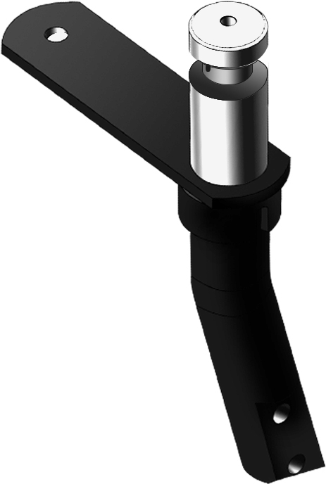 | Стойка поворотная  с точкой смазки, с комплектом | 11 | БДМ-34.06.01.00 | 2 100 | 2 050 | 2 000 |  | 1950
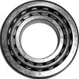 | Подшипник 7508 | 0,5 | Подшипник 7508 А ГОСТ 27365-87 | 380 | 375 |  | 370 | 350
 | Подшипник 7509 | 0,5 | Подшипник 7509 А ГОСТ 27365-87 | 455 | 450 | 445 |  | 440
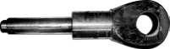 | Серьга БДМ | 11 | БДМ-34.08.00.01 | 7 620 | 7 550 | 7 500 |  | 7 400
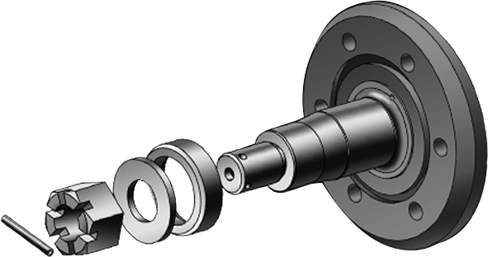 | Ось диска БДМ-10.01.01 усиленная (с комплектом) | 6,3 | БДМ - 10А.01.01 | 1 400 | 1 350 | 1 300 |  | 1 250
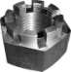 | Гайка М48 | 0,1 | М 48х3 ГОСТ 5918-70 | 710 | 705 | 700 |  | 690
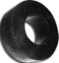 | Демпфер | 0,25 | Демпфер | 305 | 300 |  | 295 | 285
 | Шайба | 0,33 | БДМ-8х4.05.00.08 | 220 | 210 | 205 |  | 200
Вид | Наименование | Вес,  кг | Артикул | Цена, с НДС 18%
 |  |  |  | от 1 до 99 шт. | от 100 до 499 шт. | от 500 до 999 шт. |  | от 1000 шт.
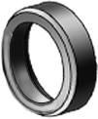 | Проставка | 0,1 | БДМ-10.01.04 | 310 | 300 | 295 |  | 285
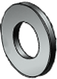 | Шайба БДМ | 0,1 | БДМ-10.01.02 | 155 | 150 | 145 |  | 140
 | Гайка М27х2 | 0,1 | Гайка М27х2 БДМ-10.01.03 | 230 | 225 |  | 220 | 215
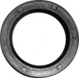 | Манжета | 0,33 | Манжета – 2.2-60х85-1  ГОСТ 8752-79 | 82 | 82 | 80 |  | 75
 | Масленка 1.2Ц6 | 0,02 | Масленка 1.2Ц6 ГОСТ 19853-74 | 21 | 20 | 19 |  | 18
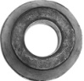 | Компенсатор ШКС | 0,16 | Компенсатор ШКС-3А.00.00.03 | 360 | 355 | 350 |  | 345
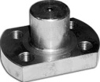 | Ось БДМ | 2,5 | Ось БДМ – 34.00.00.01 | 4 100 | 4 050 |  | 4 000 | 3 900
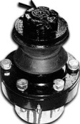 | Ось катка в сборе | 9,4 | Ось катка в сборе ШК-03.00.00 | 8 300 | 8250 | 8200 |  | 8100
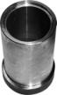 | Втулка(58мм) | 1,6 | БДМ-34.01.01.06 | 750 | 730 | 710 |  | 700

ОРИГИНАЛЬНЫЕ ЗАПАСНЫЕ ЧАСТИ ДЛЯ КУЛЬТИВАТОРОВ
Запасные части для культиватора серии КС
Вид | Наименование | Вес,  кг. | Артикул | Цена, с НДС 18%
 |  |  |  | от 1 до 99 шт. | от 100 до 499 шт. | от 500 до 999 шт. |  | от 1000 шт.
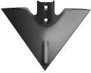 | Лапа стрельчатая (220 мм) (2 болта) | 0,95 | 15087.СА.220-Е6 | 850 | 750 | 650 |  | 600
 | Лапа стрельчатая (210 мм) (2 болта) | 0,95 | 15037.СА 1.210 | 790 | 750 | 700 |  | 650
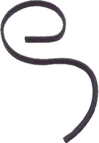 | Культиваторная стойка 65 на 12 | 2,7 | 2488-В А16 | 3 500 | 3 300 | 3 100 |  | 2 900
 | Зажим для стойки 12488-6060 | 1,1 | 12488-6060 | 1250 | 1200 |  | 1150 | 1100
 | Болт с гайкой 1199О1260 | 0,1 | 119901260 | 130 | 125 |  | 115 | 100
 | Болт с гайкой 1199О1240 | 0,1 | 119901240 | 130 | 125 |  | 115 | 100

Запасные части для культиватора серии КСО
Вид | Наименование | Вес, кг. | Артикул | Цена, с НДС 18%
 |  |  |  | от 1 до 99 шт. | от 100 до 499 шт. | от 500 до 999 шт. | от 1000 шт.
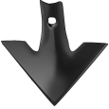 | Лапа стрельчатая (АКШ, АГК-9,6, КСО, ИМТ) (135мм) (1 болт) | 0,28 | 1552-0 | 420 | 400 | 380 | 360
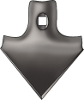 | Лапа стрельчатая (Viking, Europak, Vogel&Noot, VibroMaster, ИМТ, КСО, Lemken, Korund) (105мм) (1 болт) | 0,27 | 1544 | 350 | 340 | 330 | 310
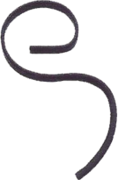 | Стойка S-образная (ИМТ, Vogel&Noot, VibroMaster) (32 на 10 см) | 0,27 | 2470 32x10 | 890 | 870 | 850 | 830
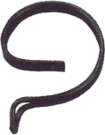 | Пружина для стойки (КБМ Ярославский, IMT For, Vogel&Noot, VibroMaster, Europak, АКШ) (32 на 10) | 1,3 | 2474-1 | 850 | 840 | 830 | 810
 | Зажим для стойки 12472-5012R | 0,3 | 12472-5012R | 450 | 440 | 430 | 420
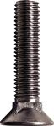 | Болт для крепления  (М12х1,75-8,8х60 мм) | 0,04 | 12609318 | 72 | 70 | 68 | 65
 | Гайка самозащитная (М12х1,75-8,8) | 0,03 | 30-MU12-2 | 210 | 205 | 200 | 190
 | Болт крепежный в комплекте + TU (гайка) | 0,07 |  | 70 | 68 | 65 | 60

Запасные части для культиватора серии КСУ
Вид | Наименование | Вес,  кг | Артикул | Цена, с НДС 18%
 |  |  |  | от 100 до 499 шт. | от 500 до 999 шт. | от 1000 шт. | от 1000 шт.
 | Лапа-стрела (КСУ) | 4,38 | 101.IND.-397 | 4 150 | 4 050 | 3950 | 3800
 | Лапа-перо (КСУ) | 1,76 | 101.IND.-497 | 980 | 960 | 940 | 920
 | Стойка (КСУ) | 8,77 | 101.IND.-412 | 4 590 | 4 450 | 4 250 | 4 050
 | Отвал левый (КСУ) | 2 | 101.IND.-400L | 1 210 | 1 150 | 1 100 | 1 000
 | Отвал правый (КСУ) | 2 | 101.IND.-400R | 1 210 | 1 150 | 1 100 | 1 050
 | Болт М12х65.10.9 с гайкой | 0,08 | 1285810 | 130 | 120 | 110 | 100

ОРИГИНАЛЬНЫЕ ЗАПАСНЫЕ ЧАСТИ ДЛЯ ЧИЗЕЛЬНЫХ ПЛУГОВ
Вид | Наименование | Вес,кг | Артикул | Цена, с НДС 18%
 |  |  |  | от 100 до 499 шт. | от 500 до 999 шт. | от 1000 шт. | от 1000 шт.
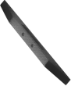 | Долото (оборотное) | 7,2 | 15009 | 4250 | 4000 | 3900 | 3800
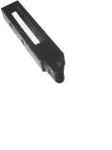 | Рукоятка  (314х60) | 3,8 | 15009-МА | 2 600 | 2 550 | 2 500 | 2 400
 | Сменная насадка (147х67) | 1,85 | 15009-РА | 1 560 | 1 500 | 1 450 | 1 400
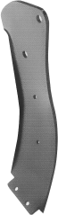 | Рычаг правый | 23,20 | 15010-BICA | 18 700 | 18 500 | 18 300 | 18 000
 | Рычаг левый |  | 15010-BDCA
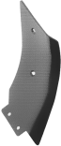 | Защита правая | 7,83 | 15008-BICA | 4 200 | 4 100 | 4 000 | 3 800
 | Защита левая |  | 15008-BDCA
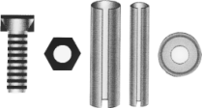 | Монтажный комплект | 0,33 | 15015-T | 970 | 950 | 930 | 900
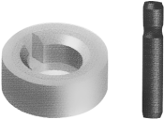 | Соединительный комплект | 0,05 | 15015-KIT | 875 | 850 | 820 | 800

